**A UTILIZAÇÃO DO GOOGLE SALA DE AULA EM SALA: UMA FERRAMENTA COMPLEMENTAR PARA O ENSINO DE CIÊNCIAS**

Dênis Ribeiro Carvalho*

*Instituto Federal Farroupilha – *Campus* Alegrete

E-mail: denisrcarvalho@gmail.com

**Resumo:**

O presente trabalho traz reflexões e discussões sobre a utilização das Tecnologias Digitais de Informação e Comunicação (TIC’s) em sala de aula no processo de ensino-aprendizagem em uma Escola de periferia na cidade de Alegrete/RS. A pesquisa foi desenvolvida em turmas de 7º, 8º e 9º anos do ensino fundamental através do Programa Institucional de Bolsas de Iniciação à Docência (Pibid), por meio de um recurso digital, chamado de “Google Classroom”, em sua tradução para a língua portuguesa: “Google Sala de Aula”. A inserção de tecnologia em sala de aula, nos permite criar um ambiente de aprendizagem interativo, compartilhando materiais didáticos de forma dinâmica, no ensaio de práticas educacionais. Na tentativa de se aproximar da realidade dos alunos e simultâneamente oferecer um ensino atrativo se apropriando dos recursos disponíveis e que incentivem uso de propostas metodológicas alternativas.

**Palavras-chave:** Ensino de Ciências, Google Sala de aula, TIC’s

1. **Introdução**

O ensino de Ciências Naturais no ensino fundamental é visto em sua grande maioria de modo tradicional e maçante, onde são propostos conteúdos teóricos nas disciplinas das áreas de conhecimento do eixo de exatas como Matemática e naturais e da terra como Biologia e Química. Proporcionando ao educando uma certa dificuldade de compreensão de determinados conteúdos. É reconhecendo sua importância para o desenvolvimento do conhecimento significativo, que cada vez mais surgem prospostas metodológicas que visem colaborar com a vida escolar, valorizando os conhecimentos prévios de cada um. Estimulando a inciação científica através do embasamento técnico-científico do mesmo para uma futura vida acadêmica. Na tentativa de suprir essas lacunas e proporcionar a construção de um conhecimento mediado estabelecendo relações entre os conhecimentos empíricos e científicos que o uso das tecnologias se insere.

[...] a educação não é redutível à técnica, mas não se faz educação sem ela. Não é possível, a meu ver, começar um novo século sem terminar este. Acho que o uso de computadores no processo de ensino/aprendizagem, em lugar de reduzir, pode expandir a capacidade crítica e criativa de nossos meninos e meninas. Depende de quem o usa, a favor de quê e de quem, e para quê. Já colocamos o essencial nas escolas; agora podemos pensar em colocar computadores (FREIRE, 1995, p.98).

É preciso transformar o conhecimento alcançado em conhecimento que se utiliza, e assim criar bases para novos tipos de compreensão.

A utilização de TIC’s em sala de aula nos faz refletir sobre o embasamento teórico e as suas contribuições para o Ensino. Para isso é necessário conhecer a modalidade de Educação a distância (EAD) atrelada ao Ensino presencial e suas competências o que permite complementar uma a outra. Os desenvolvimentos de trabalhos de forma colaborativa, são fundamentais para criar novos ambientes de aprendizagem, incentivando o trabalho em grupo.

Mediante a disponibilidade de aparelhos eletrônicos com acesso a internet, que sejam eles de propriedade pessoal ou escolares como o laboratório de informática. Para a realização da presente pesquisa, a adesão da turma foi crucial para realização desse ensaio. Através da utilização do aplicativo chamado “Google Classroom”, nas atividades curriculares em sala de aula presenciais como fundamentos teóricos, exercícios, vídeos, foram disponibilizadas por intermédio dessa ferramenta que também permite sua realização e orientação online e trabalho em grupo. Permitindo assim uma interação maior entre o professor e o aluno, também aproximando e buscando construir novos saberes.

**2 Materiais e métodos**

Educação Presencial é o termo usado para definir o ensino tradicional, de maneira clássica através de aulas expositivas e também sendo possível acontecer através de aulas expositivo-diálogadas. Onde o professor é o mediador do conhecimento porém sempre em um espaço físico, a sala de aula.

Educação a Distância é o termo utilizado para a modalidade de educação em que o professor e o aluno se encontrão em distintos lugares, porém ambos ligados ao mesmo espaço de aprendizagem de forma não-presencial. É a educação que caracteriza o uso de tecnologias como seu referencial.

O processo de apreensão e compreensão da realidade inclui concepções teóricas e o conjunto de técnicas definidos pelo pesquisador para alcançar respostas aos objetos de estudo proposto. É a metodologia que explicita as opções teóricas fundamentais, expõe as implicações do caminho escolhido para compreender determinada realidade e o homem em relação com ela (MINAYO, 1999, p.22)

Na reflexão do ensino presencial, as atividades estão maioritariamente pré-dispostas a serem desenvolvidas de forma expositiva e oral. Essa maneira tradicional de ensino é valorizada e também contribui de certa forma para uma educação de qualidade dos educandos. Porém nosso esforços tendem e buscam o aperfeiçoamento de novas técnicas e metodologias de ensino, onde através de planejamentos, sejam construídos novos caminhos no que se refere ampliar os horizontes do saber. Permitindo assim a utilização de novos espaços educacionais, para desenvolver nossas atividades diárias, e ao mesmo tempo aproximar e resgatar nossos alunos, proporcionando um ensino atrativo e instigante ao estudante.

O uso de TIC’s em sala de aula também pode ser visto como forma sustenstável e sensível de utilizar os recursos disponíveis, pois utilizando o material eletrônico e digitalizado, estamos reduzindo o uso de matéria prima e reduzindo resíduos como o lixo seco, que após seu tempo útil são descartados.

Conforme Brasil, o ensino de Ciências no 7º, 8º e 9º anos, está subentendido em estudar as Ciências da natureza e suas tecnologias (BRASIL, 1997). Constitui-se os primeiros objetivos da proposta, que é complementar o ensino de Ciências, no que facilite o seu estudo e utilize de fato as tecnologias disponíveis conforme as vigências nacionais.

A pesquisa tem caráter mista ou quali-quantitativa que através das avaliações feitas com base em dados como questionário perfil do participante (pré e pós) inserção do experimento, que possibilitou o embasamento, fundamentação teórica e motivação necessária para o desenvolvimento dessa pesquisa. Através de um estudo de caso feito para verificar a necessidade de se trabalhar com metodologias alternativas em sala de aula.

O questionário diagnóstico (pré e pós) aplicação como mostrado no gráfico localizado na seção resultados e discussões. É o que sugere e possibilita avaliar o grau de significação do trabalho através da verificação quantitativa.

As atividades práticas são desenvolvidas durante o período de aplicação do programa, onde foi possível observar, analisar, descrever e apontar as necessidades da turma. Para o desenvolvimento de metodologias diferenciadas que foram pensadas para que consigam atingir o grupo em sala de aula. Sua aplicação é realizada em 4 horas aula (h/a) semanais equivalentes a 50 min por h/a, onde um 1 delas é dedicada ao desenvolvimento das TIC’s e suas aplicações educacionais no laboratório de informática. Esse período tem caráter fundamental na formação e na aplicação do projeto, pois como a clientela da Escola é em grande maioria carente, conforme descrito no Projeto Político Pedagógico da Escola (PPP) é nesse contexto que visamos disponibilizar o acesso a internet para os alunos possibilitando desenvolver suas práticas relacionados ao projeto, envolvendo todos os participantes.

Durante os 3 períodos de aula que se caracterizam em aulas expositivo dialogadas, são abordados os conteúdos básicos de forma multidisciplinar e suas atribuições, sempre destacando a presença das TIC’s e aproximando os conhecimentos emergentes no cotidiano dos alunos através de seus Smartphones. Logo na primeira experiência, em sala de aula durante a apresentação da disciplina e do professor, é solicitado que todos os alunos tenham em seus aparelhos celulares e que realizem o download/instalação do aplicativo Google Classroom[1]. Também é solicitado que os estudantes tenham acesso a seus e-mails para que sejam incluídos na sala de aula virtual disponível pelo aplicativo.

**3 Resultados e Discussões**

“Google Sala de aula simplifica as tarefas, aumenta a colaboração e promove a comunicação contínua para tornar o ensino mais produtivo e significativo (Google LLC)”.

As atividades realizadas nesse espaço visam complementar o ensino tradicional de forma atrativa, valorizando e contribuindo com o desenvolvimento cognitivo individual no trabalho coletivo. Abaixo a figura que representa o menu de configurações e de criação na ferramenta Google Sala de Aula.

Figura 1. Menu de elaboração de atividades

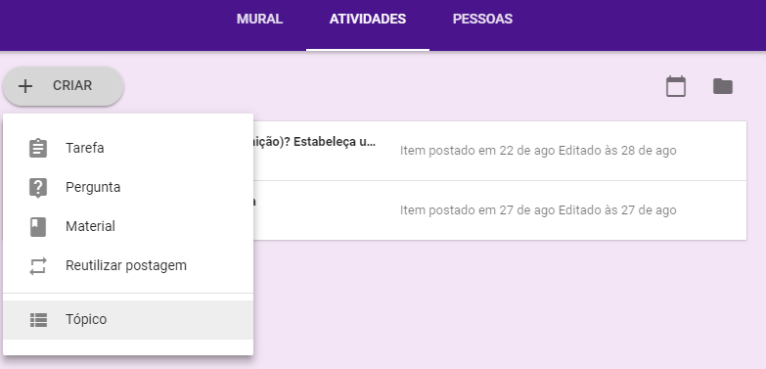

Fonte: elaborado pelos próprios autores

Mural de atividades do Google Sala de Aula, onde são compartilhadas as atividades trabalhadas em sala de aula, e que possibilita a interação entre aluno e professor simultâneamente.

Figura 2. Mural de recados

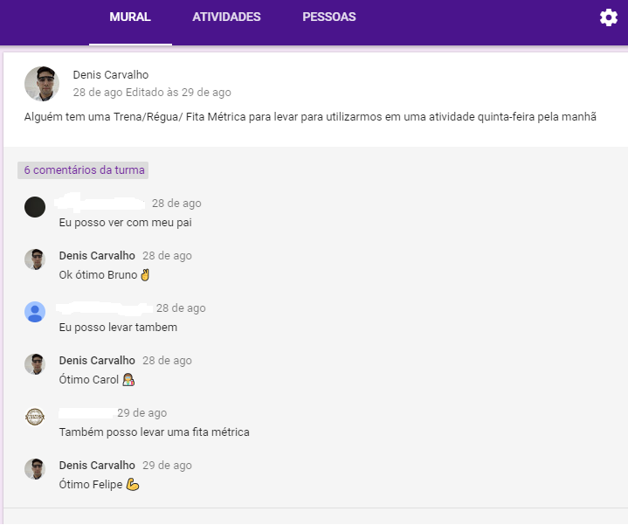

Fonte: elaborado pelos próprios autores

No mural encontra-se atividades a serem realizadas com datas pré-estabelecidas e cronograma de execução de acordo com a realidade escolar. As atividades são inseridas de forma complementar, permitindo sua pré-apresentação online para a turma. Também as atividades solicitadas aqui podem ter suas devidas correções realizadas pelo professor através do aplicativo, mantendo suas discussões dentro e fora da plataforma. Possibilitando a inserção de links, documentos de textos, planinhas, vídeos, todos eles de forma colaborativa para sustentar as bases teóricas necessárias no desenvolvimento do conhecimento científico.

O mural também é usado para postar novas interações relacionadas as atividades a serem desenvolvidas em sala de aula, avisos. O que possibilita a comunicação entre os participantes do grupo em um espaço educacional virtual.

As atividades propostas na plataforma se referem aos conteúdos já trabalhados em sala de aula, que durante a aplicação do projeto pode-se reforçar e disponibilizar atividades o que permite maior enfoque sobre os conteúdos e contínuo aprendizado sobre os temas propostos de modo presencial.

Figura 3. Atividades propostas

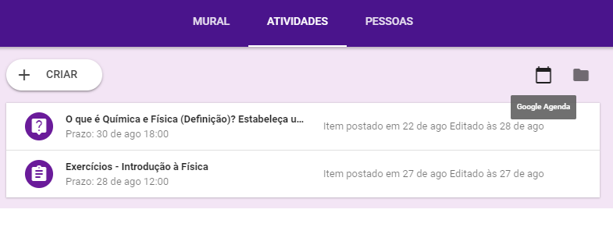

Fonte: elaborado pelos próprios autores

O cronograma de atividades pode ser visto também no aplicativo, através da extensão agenda do Google, onde é possível, cadastrar, alterar e até mesmo remover atividades de acordo com a realidade vivenciada em sala de aula.

Figura 4. Agenda

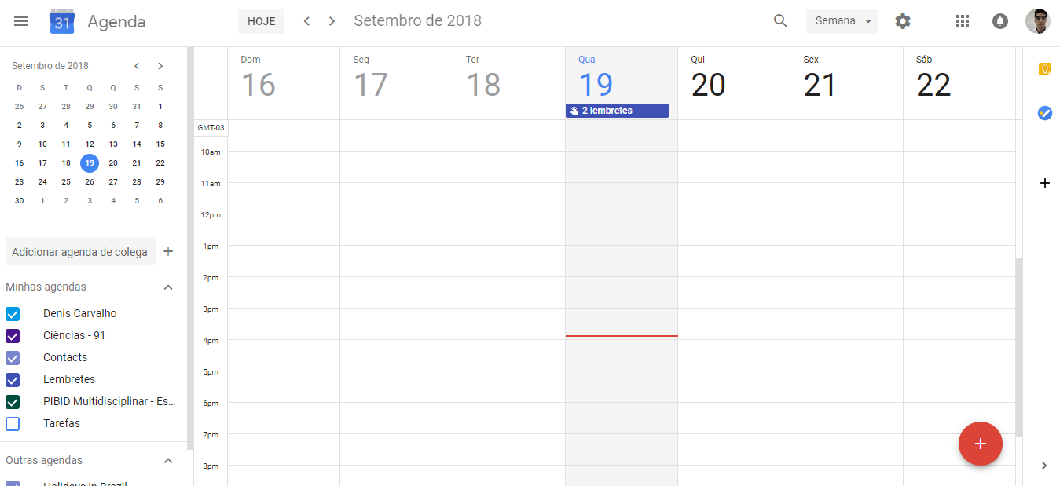

Fonte: elaborado pelos próprios autores

As atividades propostas na plataforma, podem ser vistas, compartilhadas e editadas como mostrado na figura abaixo. Também é possível o professor analisar, corrigir e designar uma nota para o trabalho proposto.

Figura 5. Atividades propostas

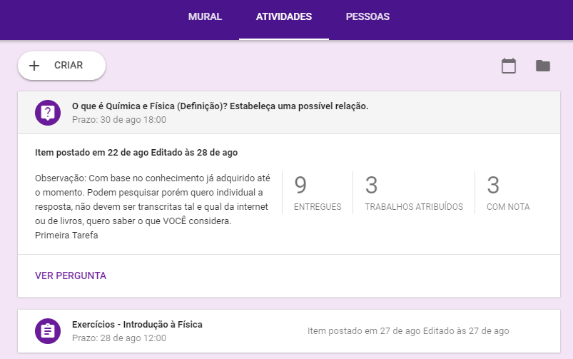

Fonte: elaborado pelos próprios autores

**Referências**

BRASIL. **Parâmetros Curriculares Nacionais para o Ensino Fundamental**. Brasília, MEC/SEF.1997.

MINAYO, J.M. Mudar a forma de aprender e ensinar com a internet. In: BRASIL. **Salto para o futuro:** Tv e informática na educação. Brasília: Ministério da Educação e do Desporto, SEED, 1999, p. 81-90.

FREIRE, Paulo. **A Educação na cidade.** São Paulo, Cortez Editora, 1995, p. 98.

1. Google Sala de sala ou Google Classroom – Desenvolvido pela empresa Google LLC disponível no Play Store ou em Google Play.